Estructuras de Datos LCC/LIC
ADA08: Grafos Fecha entrega:
Formato: Equipo / Individual Profesor: Luis R. Basto

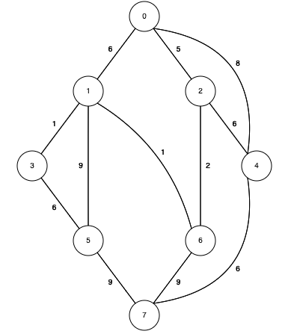
Ejercicio 01: Mediante el algoritmo de Prim encuentre el árbol abarcador mínimo del grafo anterior considerando como vértice inicial el vértice 0. Indique paso a paso cómo va quedando el grafo, puede utilizar el Graph online para graficar los grafos en cada paso.
Paso 0: vértice 0 se elije como inicial. Se crean las aristas de 0 y sus vértices correspondientes.
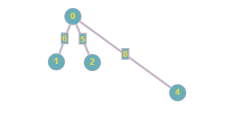
Paso 1: arista (0, 2) es escogida. Se añaden las aristas y vértices resultantes de vértice 2.
Vertices aceptados: 0,2
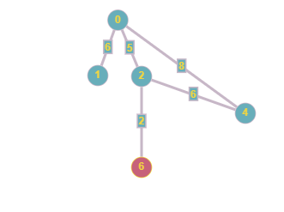
Paso 2: Arista (2, 6) es escogida. Se añaden las aristas y vértices resultantes de vértice 6
Vertices aceptados: 0, 2, 6
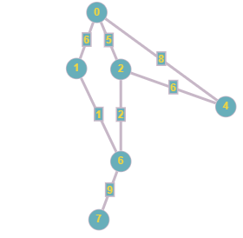
Paso 3: Arista (1,6) es escogida. Se elimina cualquier otra arista anterior que lleve a 1. Se añaden las aristas y vértices resultantes de vértice 1 que no vayan a un vértice ya aceptado.
Vertices aceptados: 0, 1, 2, 6
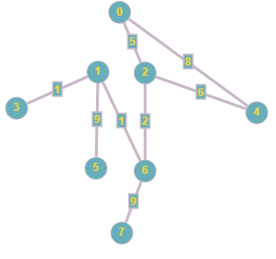
Paso 4: Arista (1,3) es escogida. Se añade las aristas resultantes del vertice 3.
Vertices aceptados: 0, 1, 2, 3, 6
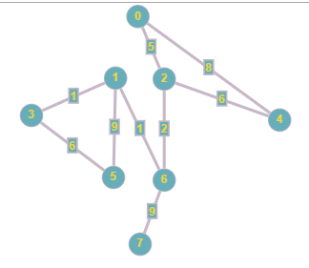
Paso 5: Arista (3,5) es escogida. Se elimina cualquier arista anterior que lleve a 5. Se añaden las aristas resultantes del vertice 5 que van a vértices no aceptados
Vertices aceptados: 0, 1, 2, 3, 5, 6
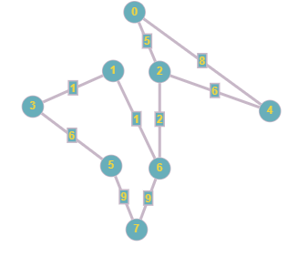
Paso 6: Arista (2, 4) es escogida. Se elimina cualquier arista anterior que lleve a 4. Se añaden las aristas resultantes del vertice 4 que van a vértices no aceptados.
Vertices aceptados: 0, 1, 2, 3, 4, 5, 6
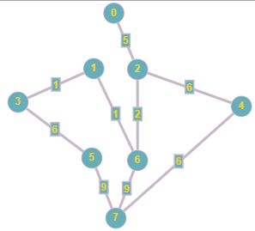
paso 7: Arista (4, 7) es escogida. Se elimina cualquier arista anterior que lleve a 7. No hay mas aristas por agregar, pues todos los vértices han sido aceptados.
Vertices aceptados: 0, 1, 2, 3, 4, 5, 6, 7
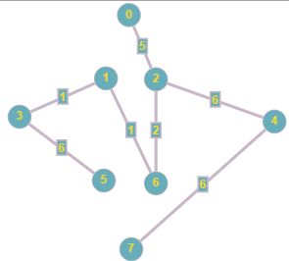
Terminado.

Ejercicio 02: Mediante el algoritmo de Kruskal encuentre el árbol abarcador mínimo, considerando como vértice inicial el vértice 0. Indique paso a paso cómo va quedando el grafo, así como las estructuras o subconjuntos F, MST y Q, puede utilizar el Graph online para graficar los grafos en cada paso.

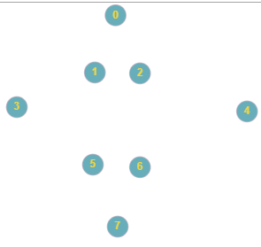
F: {0, 1, 2, 3, 4, 5, 6, 7}
MST: { }
Q: (0,1), (0,2), (0,4), (1,3), (1,5), (1,6), (2,4), (2,6), (3,5), (4,7), (5,7), (6,7)
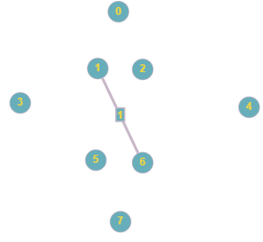
F: {(1,6), 0, 2, 3, 4, 5, 7}
MST: {(1,6)}
Q: (0,1), (0,2), (0,4), (1,3), (1,5), (2,4), (2,6), (3,5), (4,7), (5,7), (6,7)
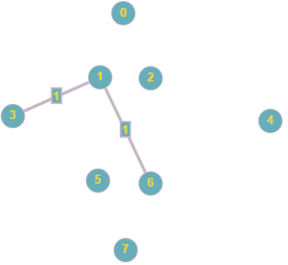
F: {(1, 3, 6), 0, 2, 4, 5, 7}
MST: {(1,6), (1,3)}
Q: (0,1), (0,2), (0,4), (1,5), (2,4), (2,6), (3,5), (4,7), (5,7), (6,7)
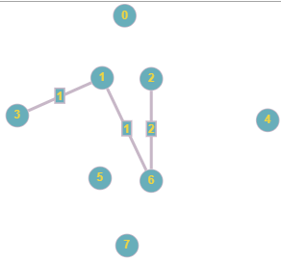
F: {(1, 2, 3, 6), 0, 4, 5, 7}
MST: {(1,6), (1,3), (2,6)}
Q: (0,1), (0,2), (0,4), (1,5), (2,4), (3,5), (4,7), (5,7), (6,7)
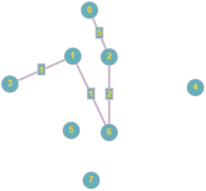
F: {(0, 1, 2, 3, 6), 4, 5, 7}
MST: {(1,6), (1,3), (2,6), (0,2)}
Q: (0,1), (0,4), (1,5), (2,4), (3,5), (4,7), (5,7), (6,7)
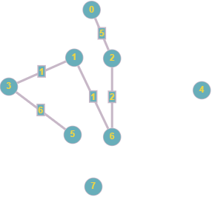
F: {(0, 1, 2, 3, 5, 6), 4, 7}
MST: {(1,6), (1,3), (2,6), (0,2), (3,5)}
Q: (0,1), (0,4), (1,5), (2,4), (4,7), (5,7), (6,7)
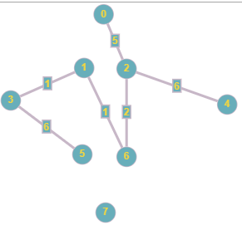
F: {(0, 1, 2, 3, 4, 5, 6), 7}
MST: {(1,6), (1,3), (2,6), (0,2), (3,5), (2,4)}
Q: (0,1), (0,4), (1,5), (4,7), (5,7), (6,7)
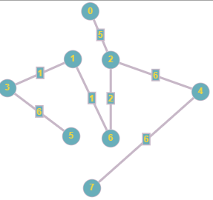
F: {(0, 1, 2, 3, 4, 5, 6, 7)}
MST: {(1,6), (1,3), (2,6), (0,2), (3,5), (2,4), (4,7)}
Q: (0,1), (0,4), (1,5), (5,7), (6,7)
F esta completa, por lo que se puede eliminar el resto de Q.
F: {(0, 1, 2, 3, 4, 5, 6, 7)}
MST: {(1,6), (1,3), (2,6), (0,2), (3,5), (2,4), (4,7)}
Q:

Notas para la entrega: La entrega será en la plataforma siguiendo el formato siguiente:
- Enviar un solo archivo llamado ADA08_En.docx, donde n representa el número del equipo.
Equipo: 2
Archivo: ADA08_E2

